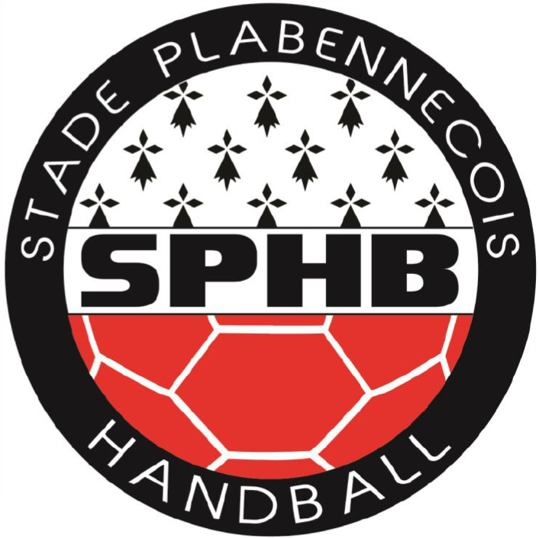
Compte Rendu de la Réunion du bureau du
lundi 20 Décembre 2021

Membres présents: Patrice Dagorn, Vincent Le Bris, Loïc Lopez, Sylvain Ropars, Vincent Cliquet, Léonie Rivalleau-Asseline, Stéphanie Brigault
Membres excusés : Solenn Orsi, Eric Landuré, Germaine LeGall
Membres absents :

ORDRE DU JOUR :
- Co-Présidence
- Vœux du Club
- Pouvoirs sur les comptes du club
- Évènements :
  - 50 ans du Club
  - Loto
- Réunion OMS
- Points sur dossiers en cours
  - indemnisation des frais kilométriques
  - Compensations Entraîneurs
  - sécurité dans les salles
  - arbitres
- Prochaine Réunion

COMPTE-RENDU :
- Les statuts du clus ont été validés par la préfecture. Nous pouvons dès à présent avoir plusieurs présidents (co-présidence).
Les candidats à la co-présidence sont : Vincent Le Bris
Germaine Le Gall donne son vote à Vincent Le Bris, Eric Landuré donne son vote à Vincent Cliquet
Vincent Le Bris est élu à l’unanimité.

- La date proposée est le dimanche 9 Janvier après le match des Seniors Gars
(derby Plabennec -11 filles, Match Senior Gars contre Landi)
En fonction des conditions sanitaires, cet évènement risque d’être suspendu.
Si l’évènement a lieu, prévenir la presse.
Une maman des -11 fait un flyer

- Les pouvoirs auprès des banques seront donnés aux 2 présidents, à la trésorière et à la trésorière adjointe.

- Évènements :
  - 50 ans du CLUB : Salle Marcel Bougen le 10 Septembre 2022
Ouvrir les invitations aux anciens du club (repas payant)
Ouverture d’une commission avec des anciens du club, et des membres du bureau
Les membres du bureau seront Vincent Cliquet et Léonie Rivalleau-Asseline (ouvert à ceux qui le veulent)
Emma vérifie la capacité de la salle Marcel Bouguen
Informer les licenciés
Vincent provoque une réunion ASAP !
  - Loto : vérifier quelle est la date retenue auprès de Germaine et Erwan Thépaut (Emma)

- Une réunion OMS s’est tenue la semaine dernière.
Chaque association présente, dont le SPHB, fait partie du Conseil d’administration
Le bureau a été élu. Roland Piriou a été réélu président.

- Points sur dossiers en cours
  - Des dérogations sur la location des minibus seront accordées en fonction du lieu du déplacement et du nombre de joueur (1 minibus).
Les indemnisations restent telle quel.
  - 50€ de réduction de licence ou 50€ de chèque cadeau pour l’entraîneur (au choix de chacun) en fin de saison pour le remercier.
Les arbitres officiels (2 actuellement) ont leurs licences offertes par le club.
  - Filets changés dans les salles 3, 4 et 5.
Toujours pas de nouvelles concernant les fuites d’eau de la salle4 (dont une à côté du tableau électrique)
Relancer par un mail la mairie.
  - Nous avons des soucis pour trouver des arbitres pour les -15, -18 et les Seniors.
Ceci est difficile dans tous les clubs car il n’y a quasiment plus d’arbitres officiels.
Nous allons imposer des dates aux joueurs, et pousser les formations des jeunes qui veulent arbitrer.

- Lundi 24 Janvier 2022

